Муниципальное казенное дошкольное образовательное учреждение

«Детский сад комбинированного вида №3»

структурное подразделение детский сад «Лучик»

Конспект интегрированной непосредственно-образовательной деятельности

по познавательно-опытническому развитию детей

«Золушка в стране математики»

(средняя группа)

Разработчик конспекта:

воспитатель

Хорькова Анна Васильевна

2013г.

Образовательная область: познание
Группа: средняя
Количество воспитанников: 12
Тема занятия: «Золушка в стране математики»
Форма проведения: познавательно-опытническая деятельность
Цель: формирование элементарных математических представлений
Задачи:
Образовательные:
1. Закрепить навыки порядкового и количественного счёта в пределах 5.
2. Закреплять название геометрических фигур;
3. Формировать знания о свойствах предметов и магнита.
Развивающие:
Развивать внимание, восприятие, память, логическое мышление, интерес к математике, мелкую моторику рук.
Воспитательные:
Воспитывать навыки культуры поведения при выполнении учебных задач, усидчивость, интерес к сказке.
Материал:
Набор цифр от «1» до «5», лист бумаги, геометрические фигуры, металлические шарики, магниты, стеклянные шарики, пластмассовые бусы, деревянные бусы, чаша с водой.
Опыт:
1) найти с помощью магнита металлические шарики среди стеклянных, деревянных и пластмассовых бус.
2) определить, какие бусы тонут, а какие нет.
Вывод: Металлические шарики притягиваются магнитом,
металл, стекло тонут в воде, а дерево плавает - не тонет.

Предварительная работа:
Чтение сказки «Золушка», знакомство с магнитом.

План занятия:

Этап | Содержание деятельности | Методы и формы работы | Средства организации | Время
Вводная часть | Дети стоят полукругом, приветствуют друг друга. | Организационный момент, наглядно-игровой | Психогимнастика, художественное слово | 2-3 мин.
Основная часть | Дети угадывают сказочную героиню, стремятся помочь ей.  Дети «перемещаются» в страну математики  Выполняют математические задания  Отдыхают  Продолжают выполнять задания, делают выводы | Словесный, наглядный, эмоциональная завязка, воображаемая ситуация  Игровой  Практический,  поисковый  Игровой  Опытно-поисковый | Кукла Золушка, загадка, приглашение на бал  Игровая ситуация  Математические задания  Физкультминутка  Опыты с бусинами, магнитом и водой | 1-2 мин.  1 мин.  4-5 мин.  1-2 мин.  4-5 мин.
Итоговая часть | Золушка благодарит детей за помощь  Рефлексивные вопросы детям | Словесный, игровой  Словесный | Прощание с Золушкой | 2-3 мин.

Ход занятия:

Вводная часть
Организационный момент.
Дети стоят полукругом.
Воспитатель: Посмотрите на меня, какие у вас красивые и добрые глаза; давайте, улыбнемся друг другу и поздороваемся с гостями и поздороваемся с окружающим нас миром
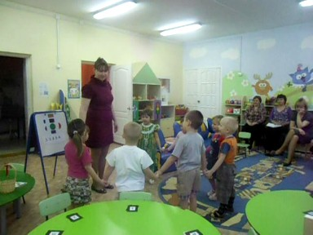
Психогимнастика
Здравствуй, солнце золотое,
Здравствуй, небо голубое,
Здравствуй, вольный ветерок,
Здравствуй, маленький дубок,
Мы живем в одном краю
Всех я вас приветствую!
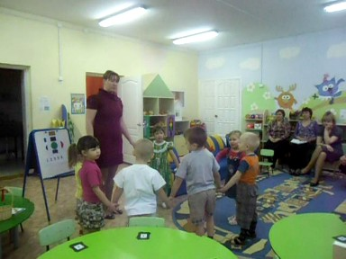

Основная часть:
Воспитатель: Дети, а вы любите сказки? (ответы детей). Я тоже очень люблю. К нам сегодня пришла в гости героиня одной из сказки, а кто она, мы с вами узнаем, отгадав загадку:

Она красива и мила,
Имя её от слова «зола».
(Золушка)
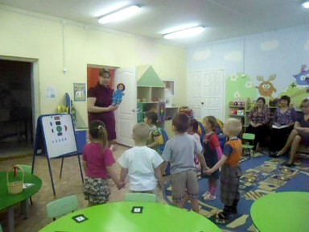
Воспитатель: правильно Золушка. Посмотрите, ей пришло приглашение на бал, но злая мачеха со своими дочерями не хотят пускать Золушку на бал. Мачеха сурово говорит: «Не пойдешь на бал, пока не выполнишь мои задания… ».
Воспитатель: Золушка устала от работы, закрыла глаза и попала в страну математики. Ребята, золушка просит у нас помощи. Поможем ей? Ответы детей (да).
Так, как она в стране математики то и задания будут математические.
Воспитатель: Давайте встанем, закроем глаза, покружимся один раз вокруг себя и три раза хлопнем в ладоши, и мы попали в страну математики.
Воспитатель: первое задание - Покажи соответствующую картинке цифру. Посчитайте сколько грибочков? Покажите цифру, которая соответствует количеству грибов!..... Молодцы.
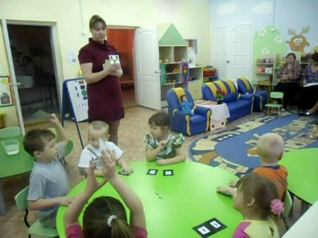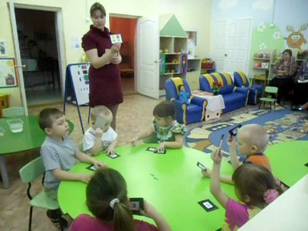
Воспитатель: второе задание - А теперь вам предлагается ряд цифр, нужно найти ошибку и исправить ее (ряд цифр в неправильном порядке).
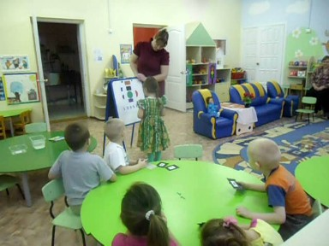
Воспитатель: третье задание - Назови лишние геометрические фигуры (предлагается ряд однородных геометрических фигур с одной лишней).
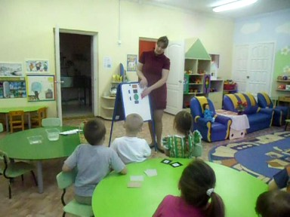
Воспитатель: Молодцы. Давайте встанем в круг и немножко отдохнем.
Физминутка: «Раз, два, три, четыре, пять! »
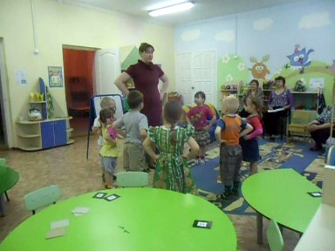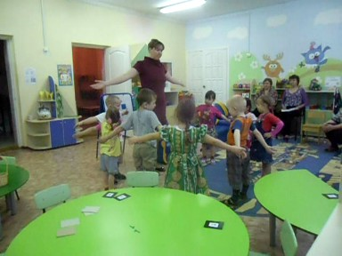
Раз, два, три, четыре, пять! Все умеем мы считать, Отдыхать умеем тоже. Руки за спину положим. Голову подымем выше И легко-легко подышим… Раз, два! - выше голова, Три, четыре - руки шире. Пять, шесть - тихо сесть. Раз - подняться, подтянуться, Два - согнуться, разогнуться. Три - в ладоши три хлопка, Головою три кивка. На четыре - руки шире, Пять - руками помахать, Шесть - за стол тихонько сядь.
Воспитатель: четвертое задание – Посмотрите, сколько здесь разных перепутанных бусин. Нужно помочь Золушке найти металлические шарики. Давайте встанем и подойдем к столу. Что нужно для того, чтобы найти металлический предмет? Правильно, магнит. А почему? Давайте поднесем магнит к нашим бусинам и посмотрим, что произойдет (к магниту притянутся металлические бусины). Что мы сделали? Что сделал магнит?
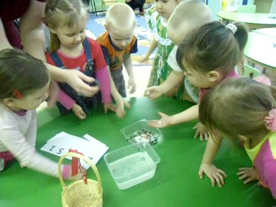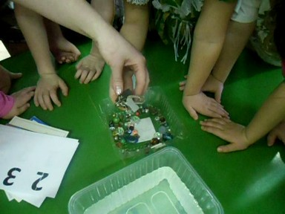
Ответы детей (отделили металлический предмет от остальных).
Вывод: магнит притягивает металлические предметы.
Воспитатель: пятое задание – Теперь нам нужно отделить деревянные бусины от остальных. Для этого мы проведем опыт «Тонет – не тонет». Ответьте на вопрос, какие предметы тонут, а какие нет. Что нужно для этого? Ответы детей (опустить все предметы). Опускаем. Какие утонули? Какие нет? Почему?
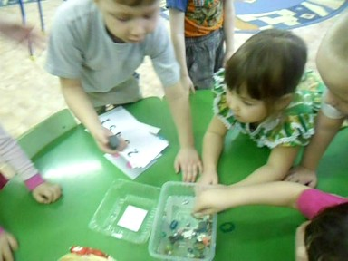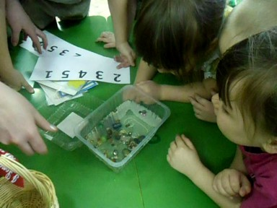
Вывод: металл, стекло, пластмасс тонут в воде, а дерево плавает - не тонет. Потому что, дерево легче всех предметов.
Воспитатель: Молодцы, мы помогли Золушке выполнить задания? А какие это были задания? Какие цифры мы повторили? Геометрические фигуры? Какое свойство магнита узнали? Она благодарит нас и говорит «Спасибо». Как вы думаете, пойдет Золушка на бал?

Рефлексия.
Воспитатель: Чем понравилось занятие? Кому ты помог? Что нового узнал?
Наше путешествие в страну математики подошло к концу. Ну, а Золушке пора идти собираться на бал. До свидания!
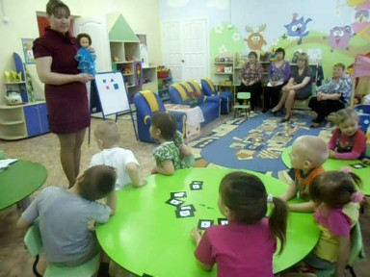

Список литературы.

- Комплексные занятия в средней группе по программе «От рождения до школы», В. А. Ефанова, Волгоград: Учитель, 2012, 307с.
- Конспекты занятий по формированию элементарных математических представлений, И. А. Помораева, В. А. Позина, Москва: Мозаика-Синтез, 2010, 64 с.
- Фотографии из архива автора.

